Informe de trabajo de campo: cafeterías de especialidad del Park Way
9 de nov de 2026
Integrantes: Samuel Dussan, Valery Lizarazo, Sara Rodríguez y Chari Reyes.
Este informe describe el trabajo de campo que realizamos para recolectar los datos del proyecto sobre las cafeterías de especialidad del área del Park Way. La recolección se hizo en dos jornadas: la primera, el 08/11/2026, dentro del Park Way, y la segunda, el 09/11/2026, en cafeterías ubicadas fuera de él.
En la primera jornada teníamos previsto visitar 18 cafeterías. No pudimos entrevistar a tres de ellas, cada una por un motivo distinto: en un caso, un incidente ocurrido la semana anterior hizo que no quisieran darnos la información, esto evidenció algunas de las limitaciones que tuvimos durante el proceso de recolección de datos, especialmente en cuanto a la disponibilidad y disposición de los establecimientos para participar.
En otro, el establecimiento ya no se encontraba disponible; y en el tercero, los empleados se rehusaron a proporcionarnos los datos que pedíamos. Para no detener la recolección buscamos alternativas que sí estuvieran dispuestas a responder. Dado el incidente, nuestro recurso principal fue visitar el resto de cafeterías (6) según el plan de análisis (adjunto en el repositorio.)
En la segunda jornada visitamos nueve cafeterías fuera del Park Way, delimitadas como el área exterior a la Carrera 24 y entre las Calles 36 y 45. Esta delimitación espacial tuvo como objetivo principal mapear y caracterizar la oferta comercial externa a este núcleo tradicional, lo que permitió recopilar información clave para identificar las particularidades estructurales y operativas que diferencian a estos locales en el eje central del Park Way.
Recolección de datos
Nuestra recolección de datos comenzó cuando llegamos a la casa de una de las participantes, Sara Rodríguez, para planear cómo nos íbamos a organizar y distribuir el trabajo con el fin de recolectar la información en el menor tiempo posible.
Inicialmente, teníamos planeado visitar 18 cafeterías. Como el Park Way se encuentra dividido en dos zonas, decidimos organizarnos en parejas: una se encargó del costado occidental y la otra del costado oriental. Posteriormente, comenzamos desde el sur a recorrer y visitar cada una de las cafeterías que habíamos seleccionado previamente.
Durante esta primera jornada no fue posible entrevistar a tres cafeterias. En el primer caso, no pudimos obtener la información debido a un incidente ocurrido la semana anterior. En el segundo, el establecimiento ya no se encontraba disponible y, en el tercero, los empleados se rehusaron a proporcionarnos la información solicitada. Por esta razón, tuvimos que buscar alternativas para continuar con nuestra recolección de datos.
Esta fue nuestra primera jornada de trabajo.
Nuestra segunda jornada se realizó fuera del Park Way. Durante esta salida visitamos nueve cafeterías con el propósito de identificar sus características y reconocer qué aspectos las diferenciaban de las cafeterías ubicadas en el Park Way. En esta ocasión decidimos realizar el recorrido todos juntos, ya que los establecimientos se encontraban bastante alejados unos de otros.
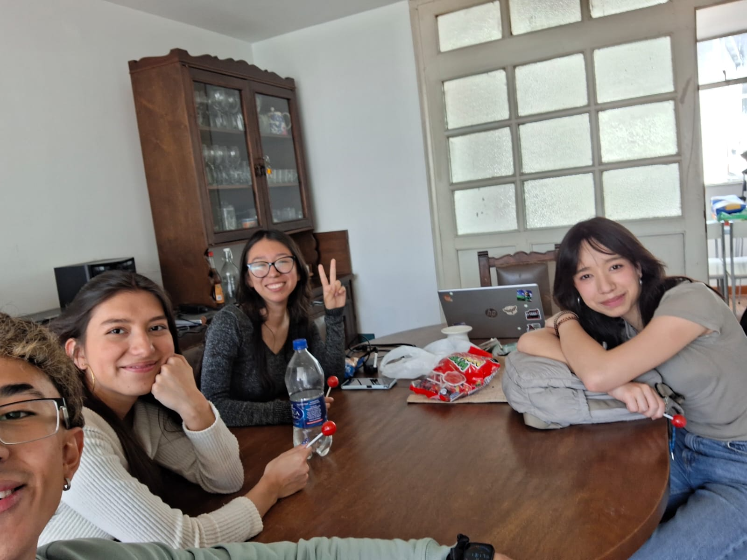

Jornada 1: Park Way
La labor de campo comenzó en la residencia de Sara Rodríguez, donde el equipo se reunió para planificar la logística y la distribución de tareas con el fin de optimizar los tiempos de recolección. Para esta primera jornada, centrada exclusivamente en cafeterías de especialidad del Park Way que participaron en el Coffee Master, se tenía previsto visitar 18 establecimientos seleccionados previamente a partir de la lista base.
Dado que el Park Way está dividido en dos costados, el grupo se organizó en parejas: Chari Reyes y Samuel Dussán asumieron el recorrido del costado occidental, mientras que Sara Rodríguez y Valery Lizaraso cubrieron el oriental. Ambas duplas iniciaron la ruta desde el extremo sur, avanzando de manera estructurada por cada local para evitar duplicidad de visitas.
El recorrido transcurrió con normalidad en la mayoría de los puntos; sin embargo, no fue posible entrevistar a tres establecimientos. En uno de ellos, un incidente ocurrido la semana anterior impidió que quisieran atendernos; en el segundo, correspondiente a Doppio Café, el establecimiento ya no se encontraba disponible; y en el tercero, el personal se rehusó a proporcionar la información solicitada. Estas situaciones, sumadas a los ajustes necesarios para continuar con el resto de los locales según el plan de análisis, evidenciaron las primeras limitaciones del proceso en cuanto a la disponibilidad y disposición de los establecimientos para participar.
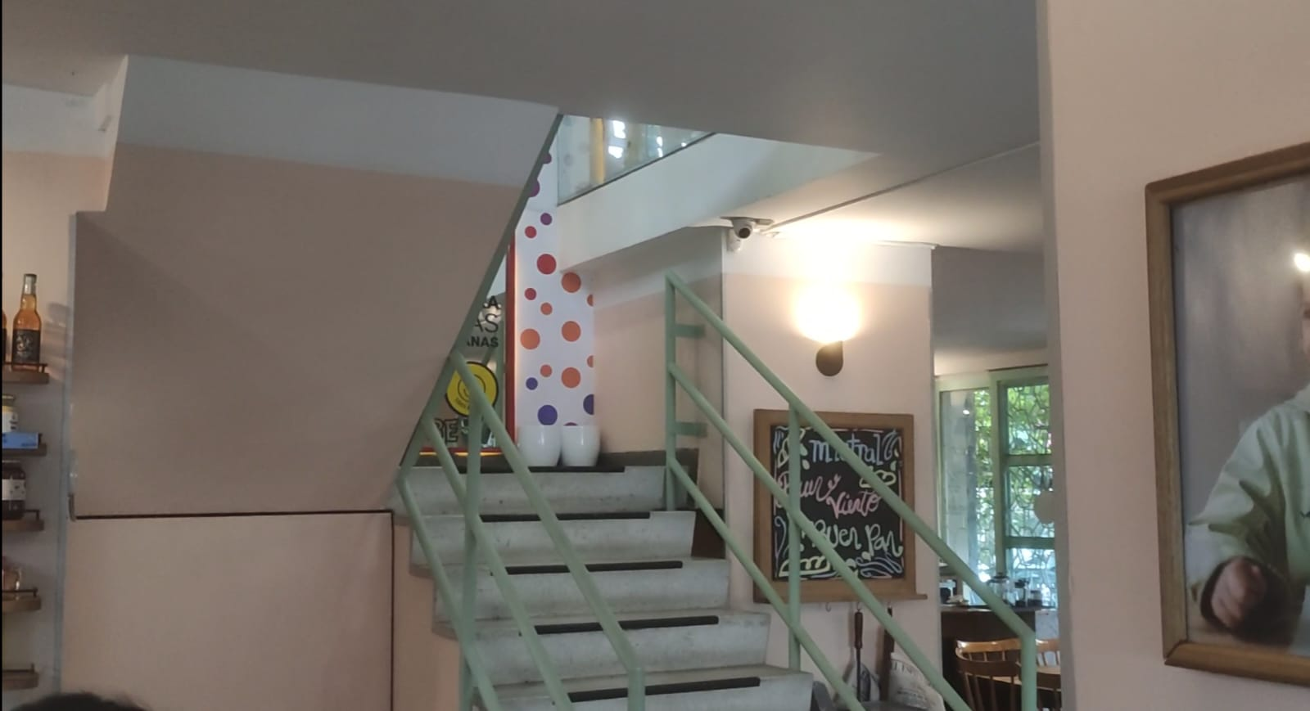
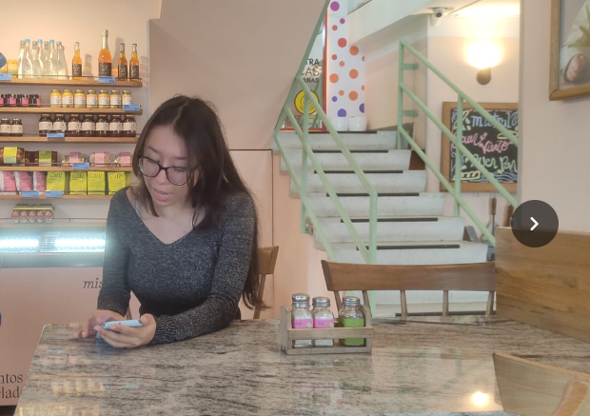

Jornada 2: fuera del Park Way
La segunda jornada se llevó a cabo el 09/11/2026, abarcando nueve cafeterías situadas fuera del Park Way. Esta zona periférica se delimitó formalmente como el perímetro exterior a la Carrera 24 y comprendido entre las calles 36 y 45. A diferencia de la primera jornada, el recorrido se realizó de manera conjunta, ya que los establecimientos se encontraban más distantes entre sí.
El propósito de esta salida fue mapear y caracterizar la oferta comercial externa a este núcleo tradicional para identificar las particularidades estructurales y operativas que diferencian a estos locales de los ubicados en el eje central del Park Way. Durante esta segunda jornada, el proceso de recolección transcurrió con total normalidad y sin inconvenientes en ninguno de los establecimientos visitados, logrando completar exitosamente las entrevistas y la obtención de los datos previstos.

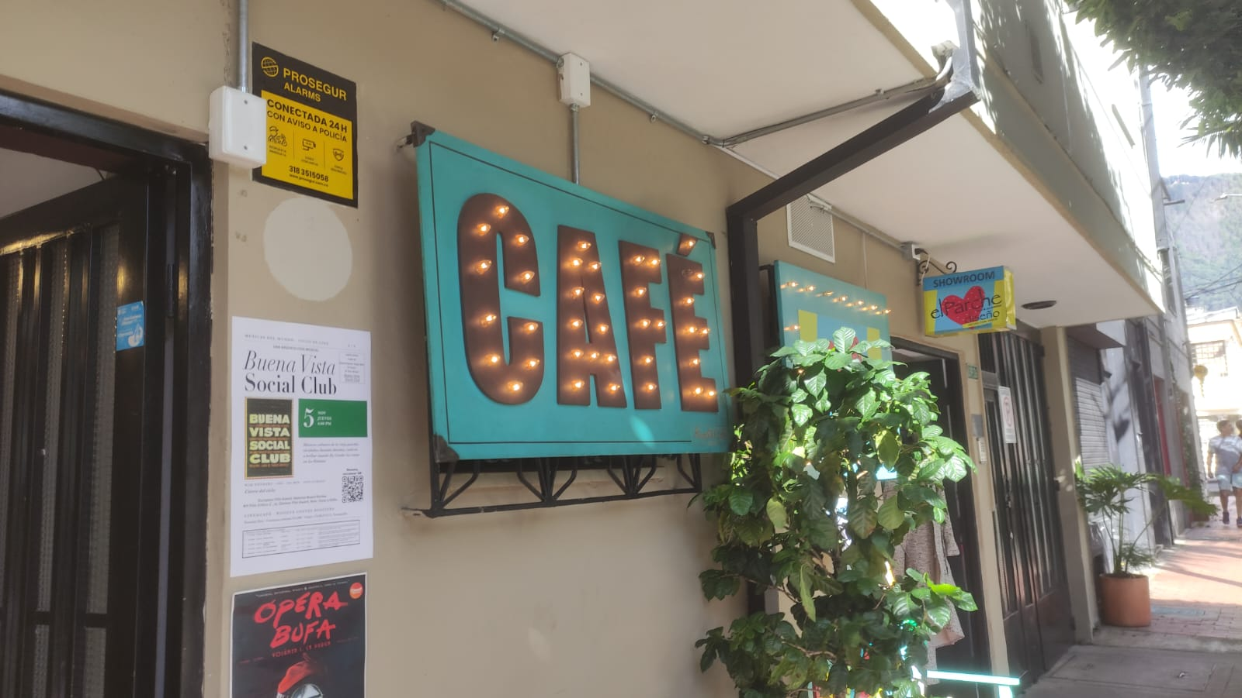

Número de observaciones finales
Para el desarrollo de la recolección de datos, se planteó inicialmente una muestra total de 18 cafeterías previstas en el Park Way. Del total planeado, el trabajo de campo efectivo permitió concretar 15 observaciones válidas en total, divididas en 6 dentro del eje central del Park Way y 9 en la zona exterior.

Para obtener el porcentaje de cumplimiento, se divide el número de establecimientos visitados efectivamente entre los que se tenían previstos inicialmente. Al dividir 15 entre 18 se obtiene 0.833, lo que equivale al 83% de cumplimiento del trabajo de campo. Este porcentaje demuestra la viabilidad y robustez de la muestra para el análisis económico y espacial proyectado, a pesar de las tres bajas registradas en la zona central.

